# Shiftbase Checklist:

# Is jouw urenregistratie toe aan een upgrade? ✅

* Je besteedt elke week meer dan 30 minuten aan het controleren van uren.
* Meerdere collega’s werken tegelijk in hetzelfde Excel-bestand.
* Je ziet vaak foutmeldingen of afwijkende formules in je urenoverzicht.
* Je moet handmatig berekenen hoeveel uur iemand heeft gewerkt.
* Medewerkers leveren hun uren te laat of onvolledig in.
* Je wilt koppelingen met planning of loonadministratie, maar Excel kan dat niet.
* Je groeit als organisatie en raakt het overzicht kwijt.
* Je wilt meer inzicht in overuren, verlof of projecturen.

**Uitslag:**

* 0–2 keer ‘ja’: Excel werkt voorlopig nog prima.
* 3–5 keer ‘ja’: Tijd om efficiënter te gaan werken.
* 6 keer of meer ‘ja’: Grote kans dat je met een online urenregistratie zoals Shiftbase tijd, geld en frustratie bespaart.

# Probeer Shiftbase 14 dagen gratis uit.



Ontdek de uitgebreide HR-functies van Shiftbase en leer hoe je alle werknemersgegevens op één plek kunt beheren. Met Shiftbase kun je gedetailleerde analyses van jouw bedrijfsprestaties maken en waardevolle inzichten in jouw bedrijf verkrijgen. Profiteer van aanpasbare rapporten en dashboards die je een realtime overzicht geven van het hele bedrijf. Ervaar zelf hoe Shiftbase jouw HR-processen vereenvoudigt en je bedrijfsvoering optimaliseert.

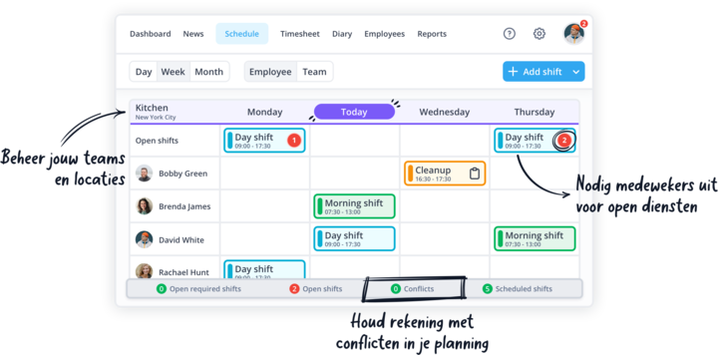

[NU GRATIS TESTEN](https://app.shiftbase.com/signup?plan=premium&language=nl&signup_cta_source=hero-main&signup_cta_url=https:%2F%2Fwww.shiftbase.com%2Fnl%2F)